



常滑市ジュニア吹奏楽団

令和７年度　新入団員を募集します

**あなたも好きな楽器をかっこよく演奏して楽しみませんか？**

**入団をお待ちしています！**

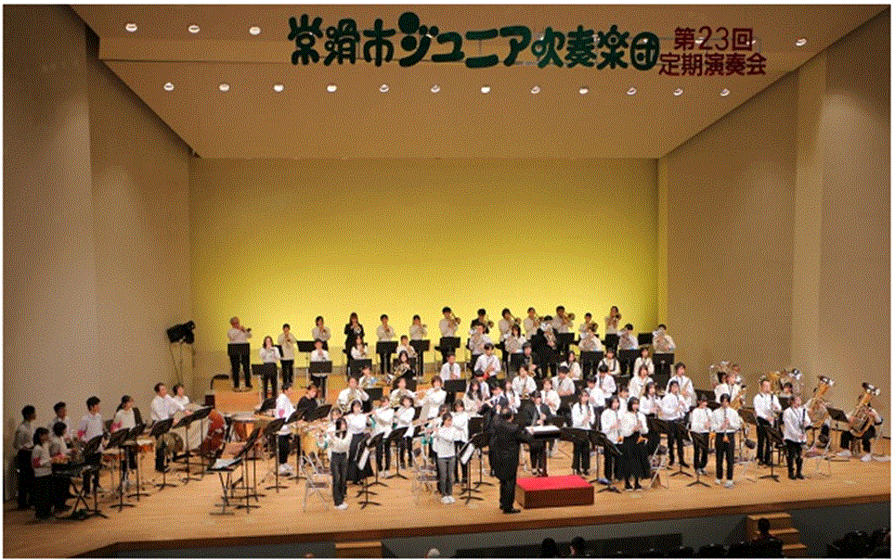

　常滑市ジュニア吹奏楽団は昨年１２月に創立から２３年を迎え、地域社会での生涯学習の活動や吹奏楽技術の向上、仲間づくりなどを目的に、楽器を演奏しながら楽しく活動しています。

　令和６年度の団員は５０人で、これからももっと仲間を増やして、いろいろな活動をしていきたいと思っています。今年度からは、中学校部活動の休日地域移行に伴い、地域クラブとしての役割も担います。このジュニア吹奏楽団が、音楽や楽器が好きな市内の子供たちが誰でも集まれる場になれるように活動していきます。

　みなさんも、ジュニア吹奏楽団に入団して、音楽を楽しみながら、たくさんの友だちをつくりませんか？ 誰でもみんな、最初は初心者ですので、安心してください。

|  |
| --- |
| 入団説明会を行います。ぜひ、来てください！    **日時：３月◯日（土）　１４時～１５時半**  **場所：常滑市中央公民館２階「学習室２」**  ※活動内容を詳しく紹介したり、練習を見学してもらったりします。  　　◎入団希望者は保護者と参加してください（密を避けるため弟妹の同伴はご遠慮ください）。  　　◎ご都合の悪い方はご相談ください。  　☆新型コロナ感染症の状況によっては延期する可能性がありますので、予めご承知ください。  ■お願い■  　※家を出る前に体温を測り、熱がないことを確認してご参加してください。  　※新型コロナやインフルエンザが疑われる症状がある方は、参加をご遠慮ください。  　※当日はマスクをご持参ください。 |



ジュニア吹奏楽団は・・・

**☆対　象　新年度の小学４年生から中学３年生まで**

**☆練習日　毎月第２・４土曜日　１３時１５分から１６時３０分まで**

**☆場　所　中央公民館（視聴覚室など　TEL：　　　　　）**

**☆楽　器　管楽器（貸し出しできる楽器があります）・打楽器（会場に用意してあります）**

**☆入団金　◯,０００円**

**☆団　費　年間◯,０００円（半年ごとに◯，０００円ずつ集金します）**

団員の声

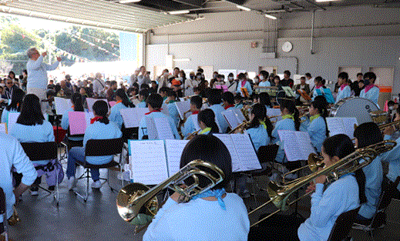

　僕は、５年生のときにこの楽団を知り、入団しました。入団当初は先輩たちとの実力差に思わず内気になり、思うようにできませんでした。しかし、定期演奏会などでの演奏から少しずつ達成感を覚え「もっと上手になりたい」と今まで以上に練習に励むようになりました。

　ジュニア吹奏楽団を通して、音楽だけでなく、達成感や複数人で演奏すること自体の面白さなども学びました。卒団のとき「ジュニアにいてよかった」と思えるようにがんばります。

　　　　　　　　　　　　（中学１年生）

　わたしは、入団してまだ１年もたっていない新入りです。学校でチラシをもらって「おもしろそうだな」と思い、入団しました。

　音を出すのが、最初はむずかしかったですが、今は音が鳴ります。いっぱい練習すると、どんどん上達していきます。家でも少し練習し、今は曲もだんだん吹けるようになってきて、楽しいです。

　みんなと合わせるのはとても楽しい楽しいので、これからもつづけていきたいと思います。

　　　　　　　　　　　（小学４年生）

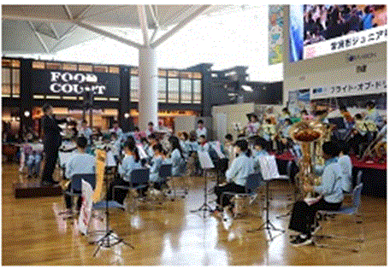

ジュニア吹奏楽団の指導者や役員は・・・

　楽団を運営する役員は、社会人の楽器経験者（サポーター）や卒団生（ＯＢ・ＯＧ）、保護者代表などです。毎回の練習では、サポーターや卒団生が団員と一緒に楽器を演奏しています。また昨年度から、音楽監督を◯◯◯◯先生にお願いしています。さらに、年に数回、◯◯大学の学生や卒業生を講師に招き、専門的な指導もいただいています。

常滑市教育委員会も応援しています！

　小学校高学年から中学校にかけては「生涯にわたって自分が楽しめる活動づくりを始める」重要な時期です。そこで、教育委員会としては、地域で活動するボランティアのご協力をいただき、多種多様で幅広い活動の機会づくりに努めています。常滑市ジュニア吹奏楽団の活動もその代表的な活動のひとつです。学校・学年の枠を乗り越え、吹奏楽の好きな仲間とともに、おもいっきり音楽を楽しんでください。教育委員会もしっかり応援しています。

**常滑市ジュニア吹奏楽団顧問　　常滑市教育委員会教育長　◯◯◯◯**

**問い合わせ：常滑市ジュニア吹奏楽団事務局**

**◯◯◯◯　TEL／　　　　　　メール／**

**♪楽団のホームページもご覧ください♪　 常滑市ジュニア吹奏楽団 　 　　🔎検索**

👆